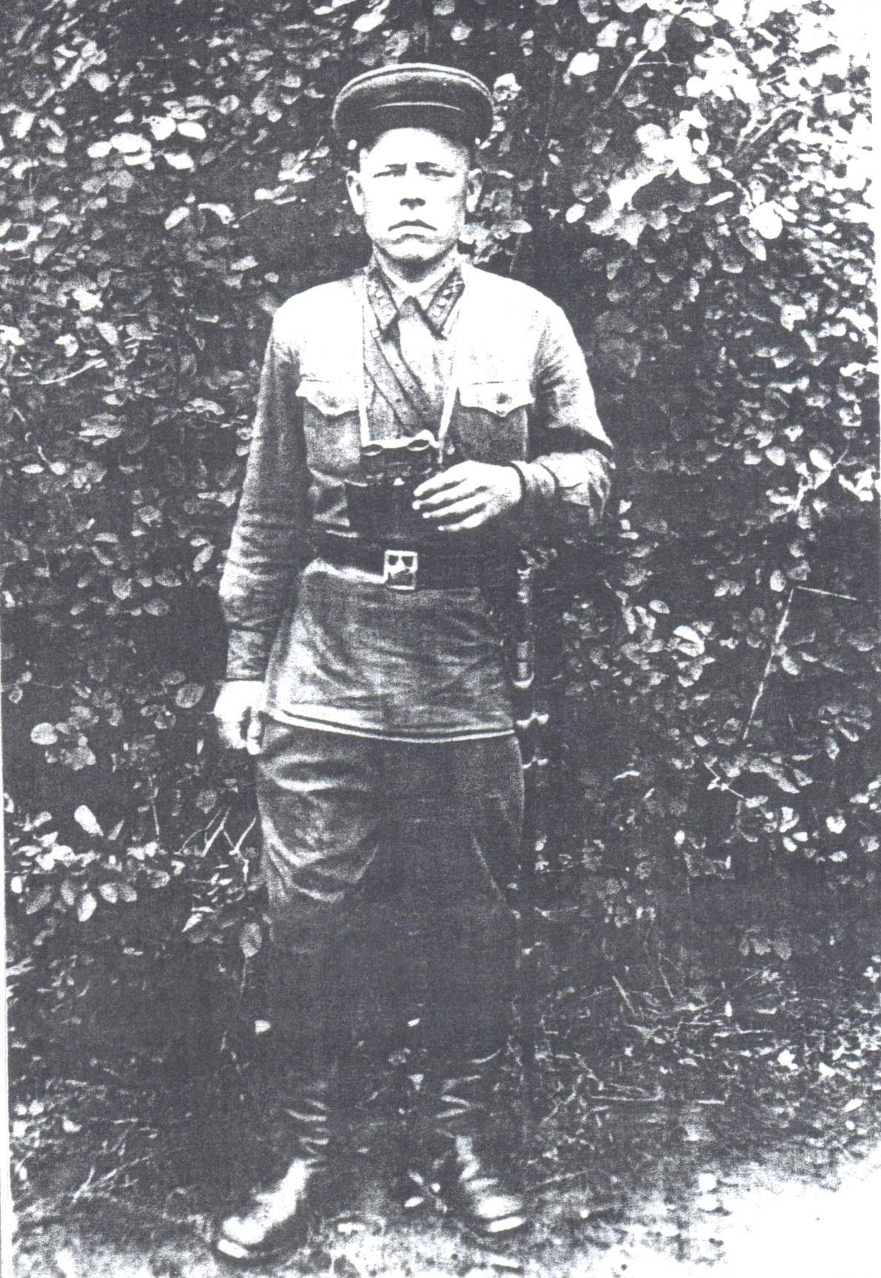
Жариков Алексей Васильевич
1909-1942

Память сердца мне не остудить
Снова обращаюсь к ней и снова
Что мне делать,
Как мне дальше жить
Если память сердца просит слова?
Но зачем ему успокоенье
Что ничто не пороло забвеньем
Боль о сыне не утешит мать,
Вдовы не забудут час проклятый
Тяжко нам утраты вспоминать
Тяжелее забывать утраты.
Защищая своих детей, жён, матерей, свою Родину, уходили на фронт мужья, братья, сыновья. Сколько их похоронено под Ленинградом, Курском, в чужой стороне?
Не вернулся с фронта и мой прадед Жариков Алексей Васильевич. О его судьбе я знаю от своей бабушки, его дочери, Зайцевой Анны Алексеевны и из писем, которые сохранились со времён войны. Читая эти письма, я представляю молодого, сильного мужчину, старшего политрука, который , в перерывах между боем, в редкие минуты затишья, старался написать о себе весточку домой своей жене и детям, которых у него было четверо.
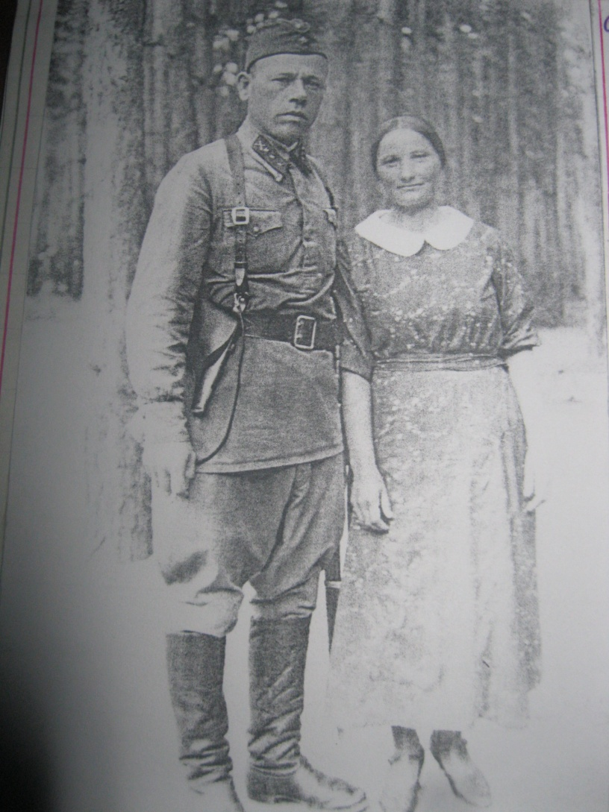
Родился Жариков А.В. 31 марта 1909 года в деревне Большая Плавица Добринского района. Закончил 4 класса церковно-приходной школы. В школу ходил в лаптях. Ведь в семье было 9 детей. До армии работал вместе со взрослыми. В армии служил в Царицыне, учился там на офицера. После армии женился. Устраивался работать в заготконтору в Добринке. Потом работал в редакции районной газеты «Ленинский путь». Затем перешёл работать в военкомат в первый отдел призывной комиссии. Был в звании старшего лейтенанта.
Перед самой войной работал инструктором в райкоме партии. Люди его очень уважали. В первый день войны был призван в армию и направлен на переподготовку в Лиски Воронежской области на 3 месяца. Получил звание капитана. В Лиски к нему ездила жена, моя прабабушка Жарикова Евдокия Михайловна. Эта фотография была сделана там.
Из Лисок их часть направили в Борисоглебск. Он заезжал попутно домой на одни сутки на коне, так как служил в конной артиллерии. В будёновке, с саблей, биноклем, наганом. Затем он был переведён в Мордовскую АССР на станцию Рузаевка для дальнейшего обучения. По пути он прислал письмо домой.

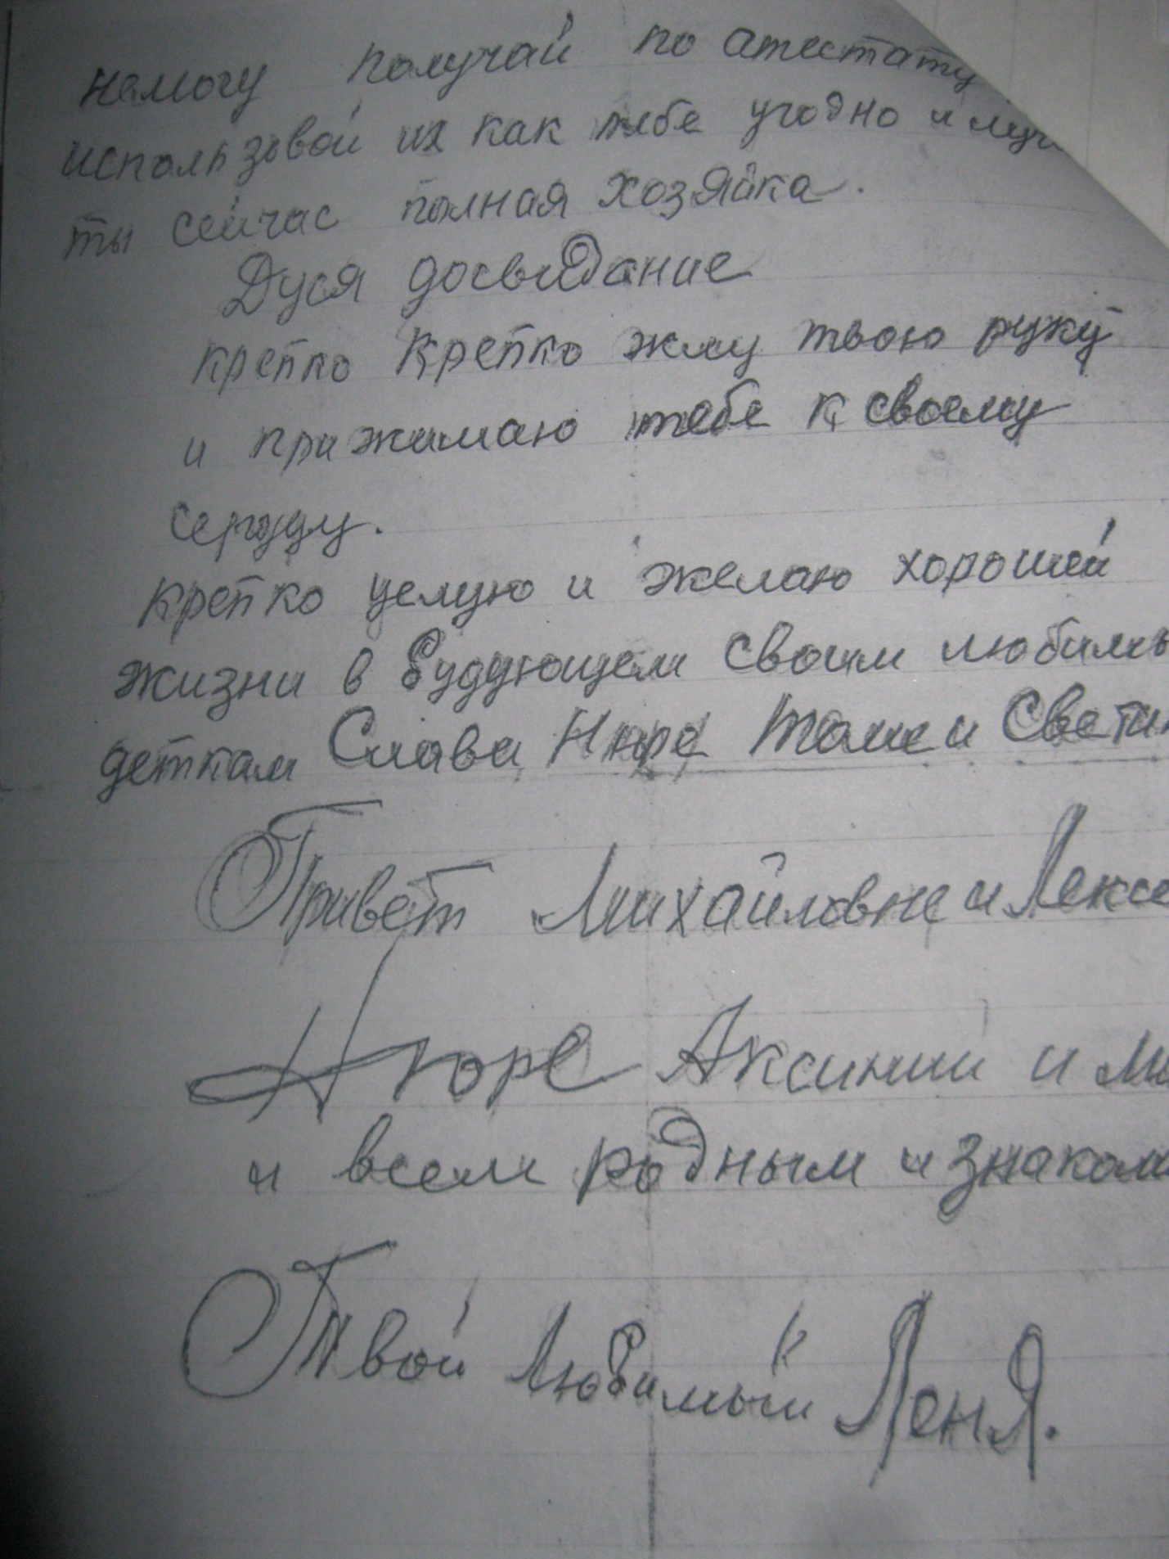
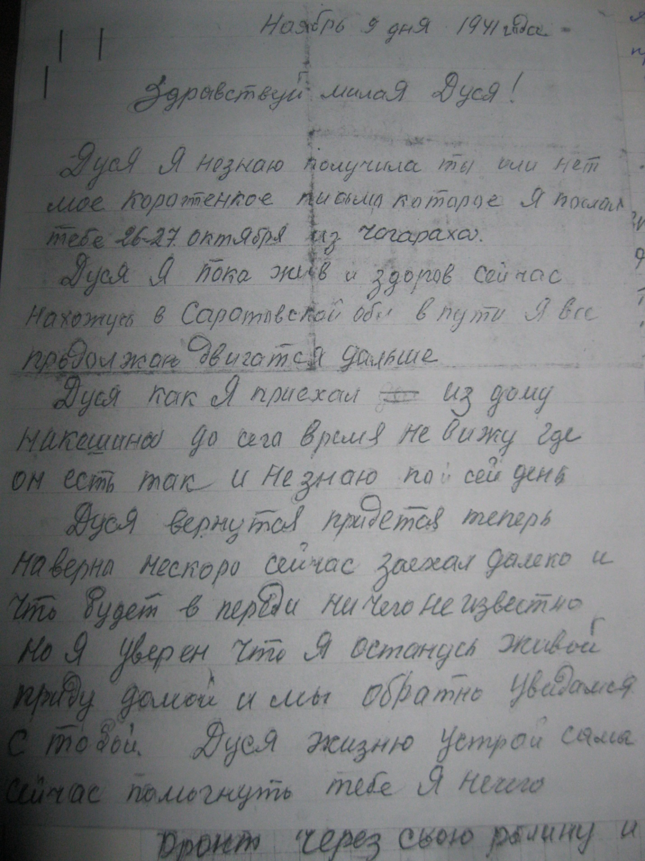

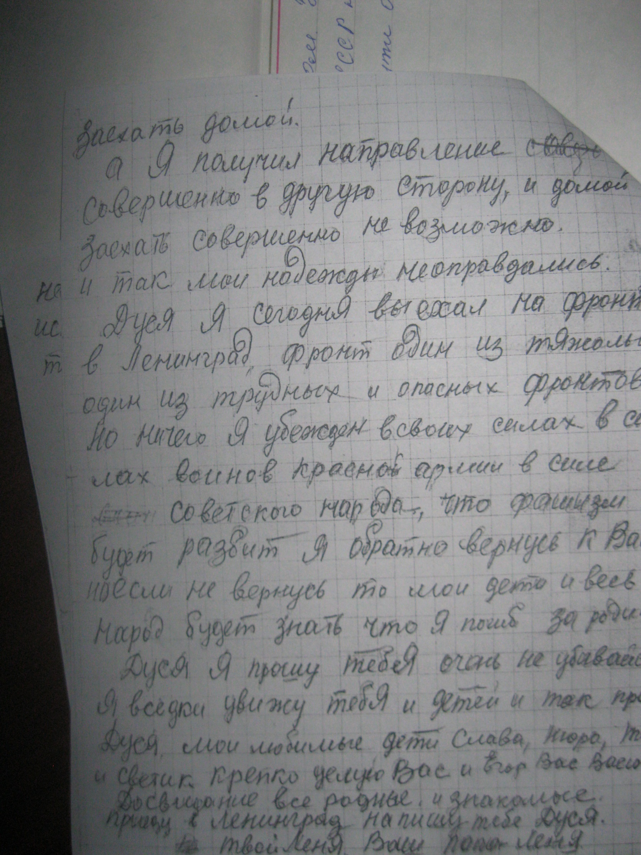
А это письмо он прислал из Рузаевки

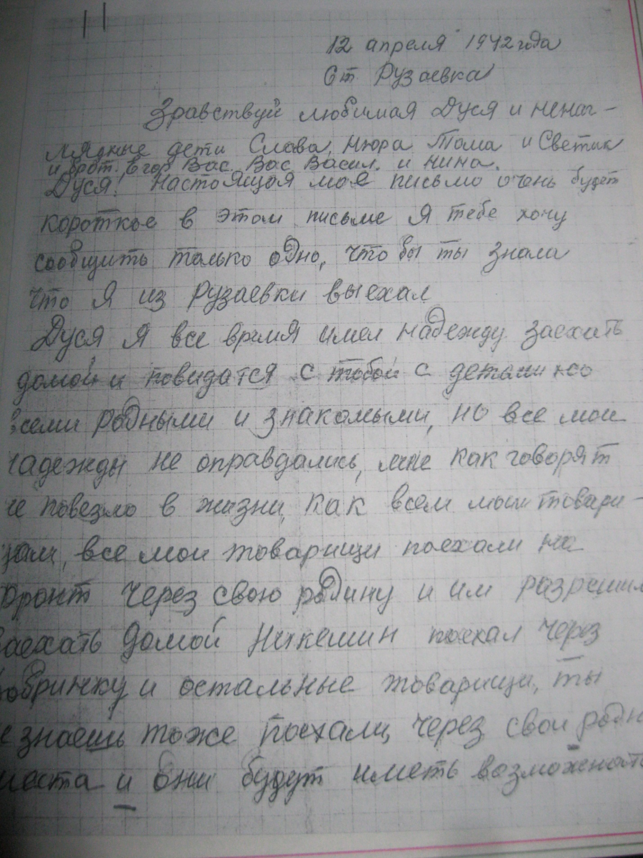

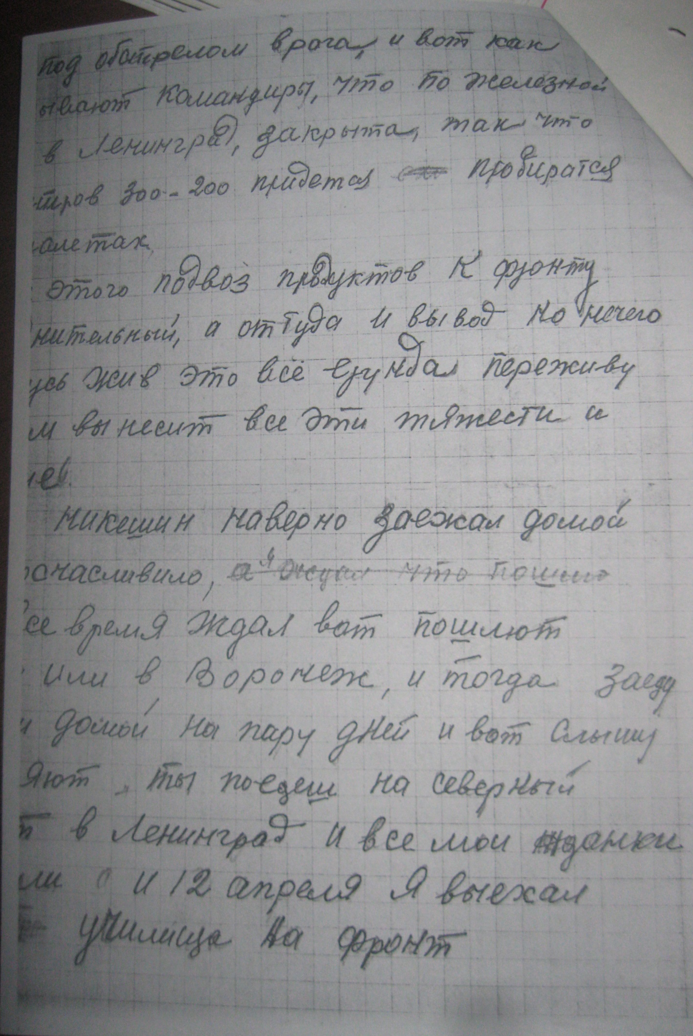
Мой прадед был переведён на Волховский фронт. Это была «Дорога жизни». Письмо перед боем.

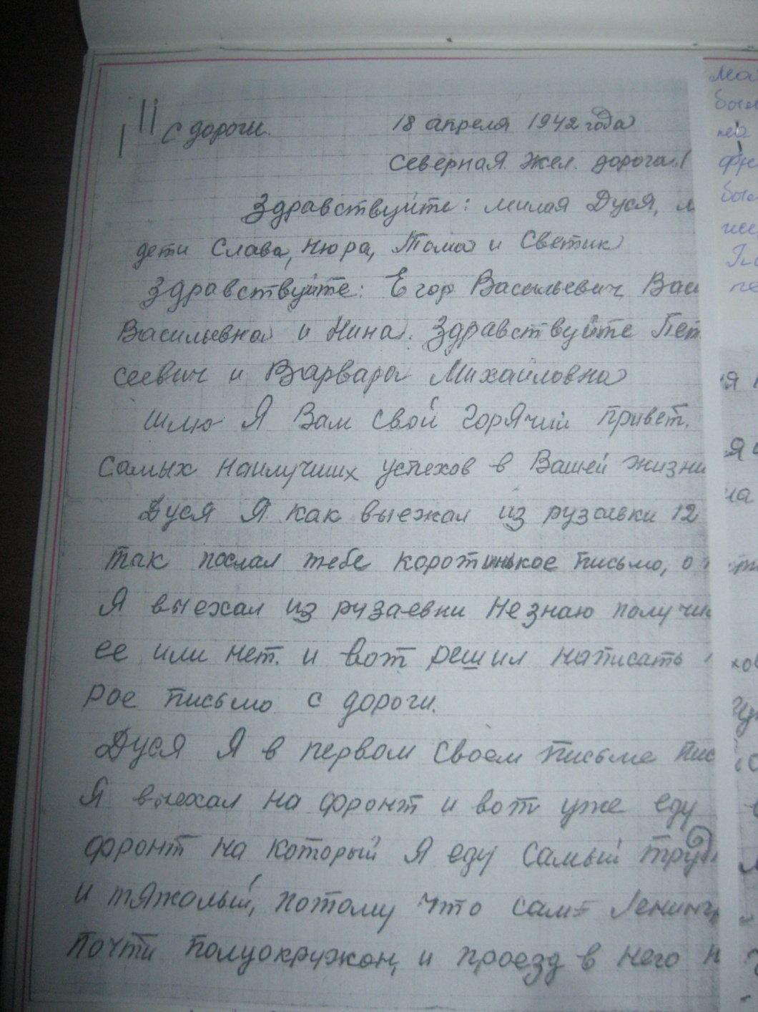

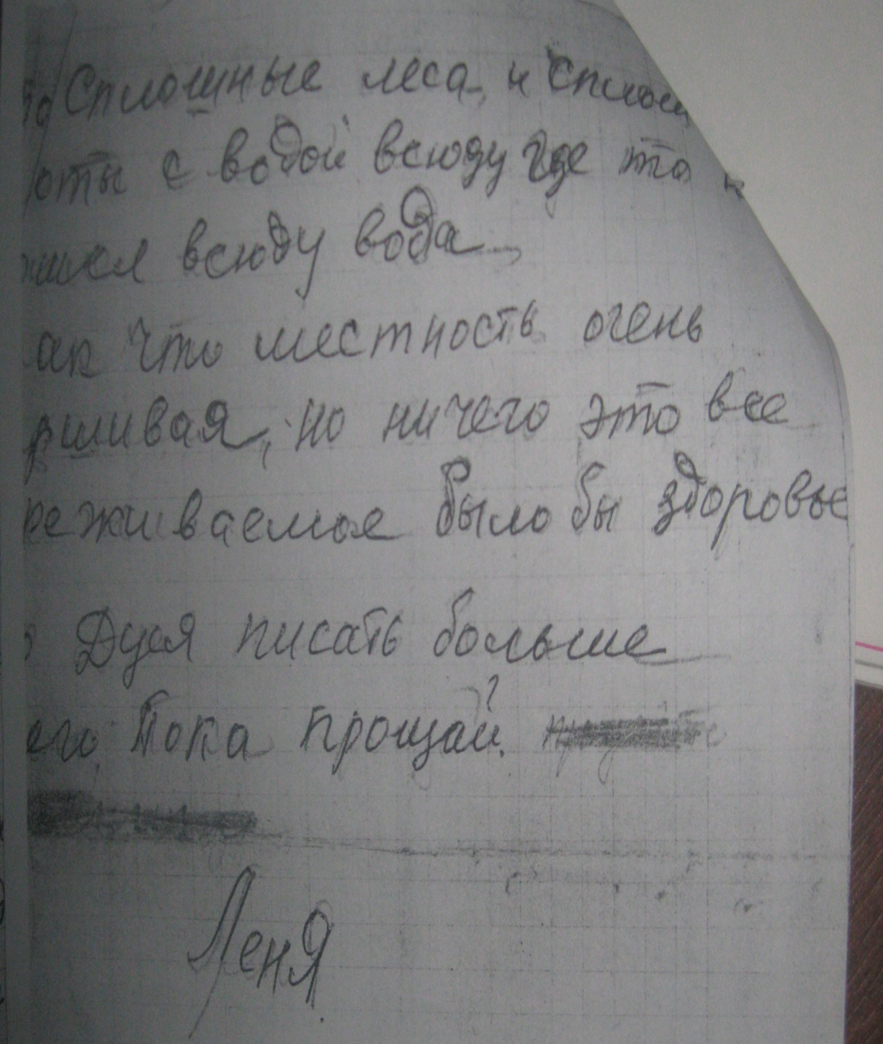
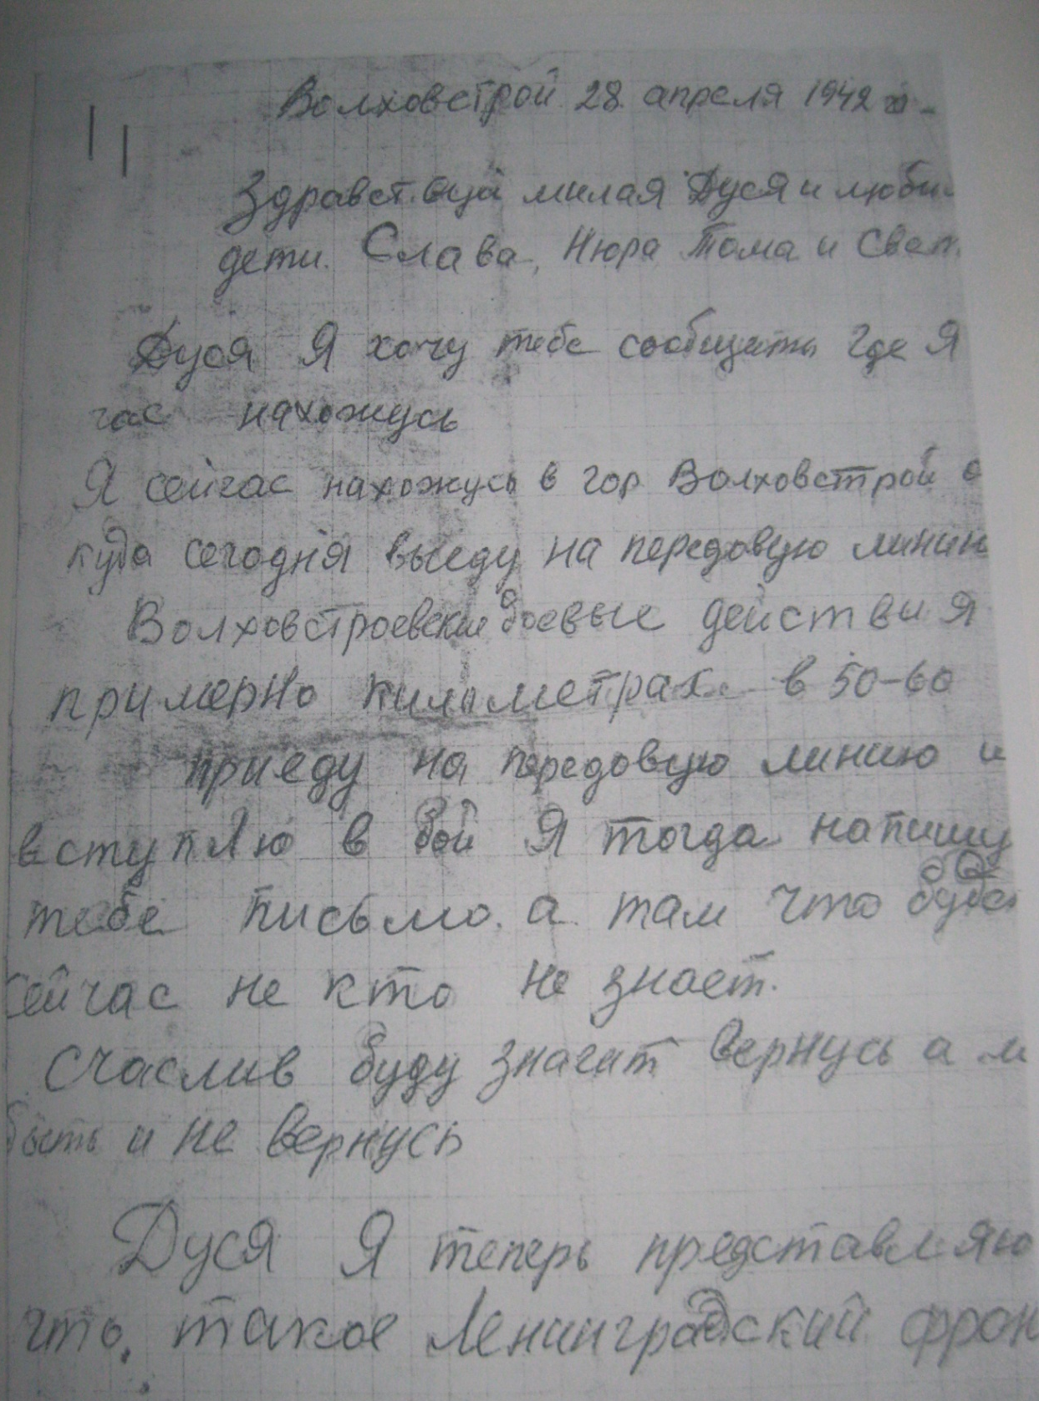
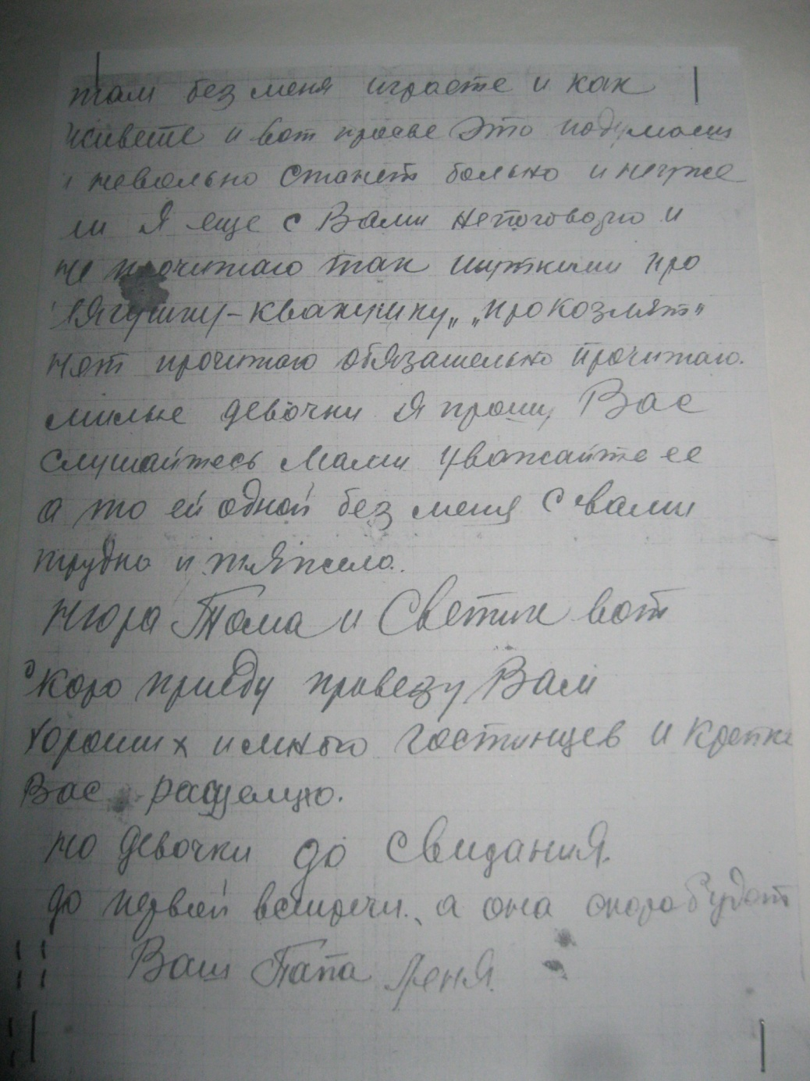
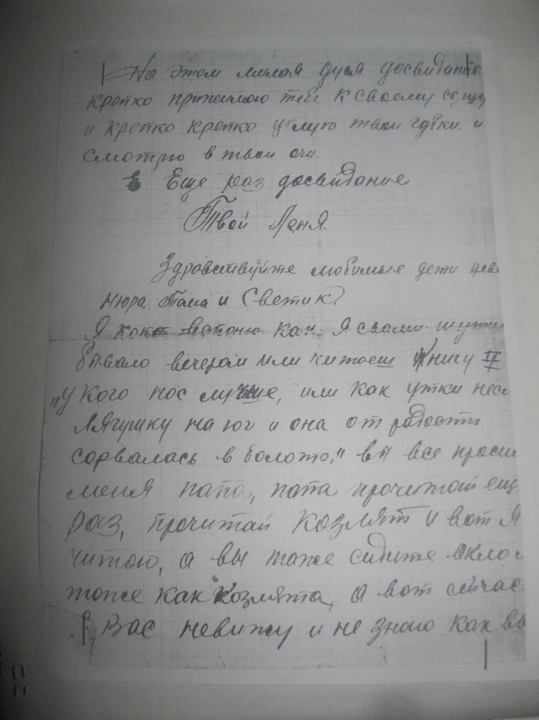
Это письмо написано в 1942 году, где мой прадедушка обращается к своим детям, которых он очень любил и переживал за них.

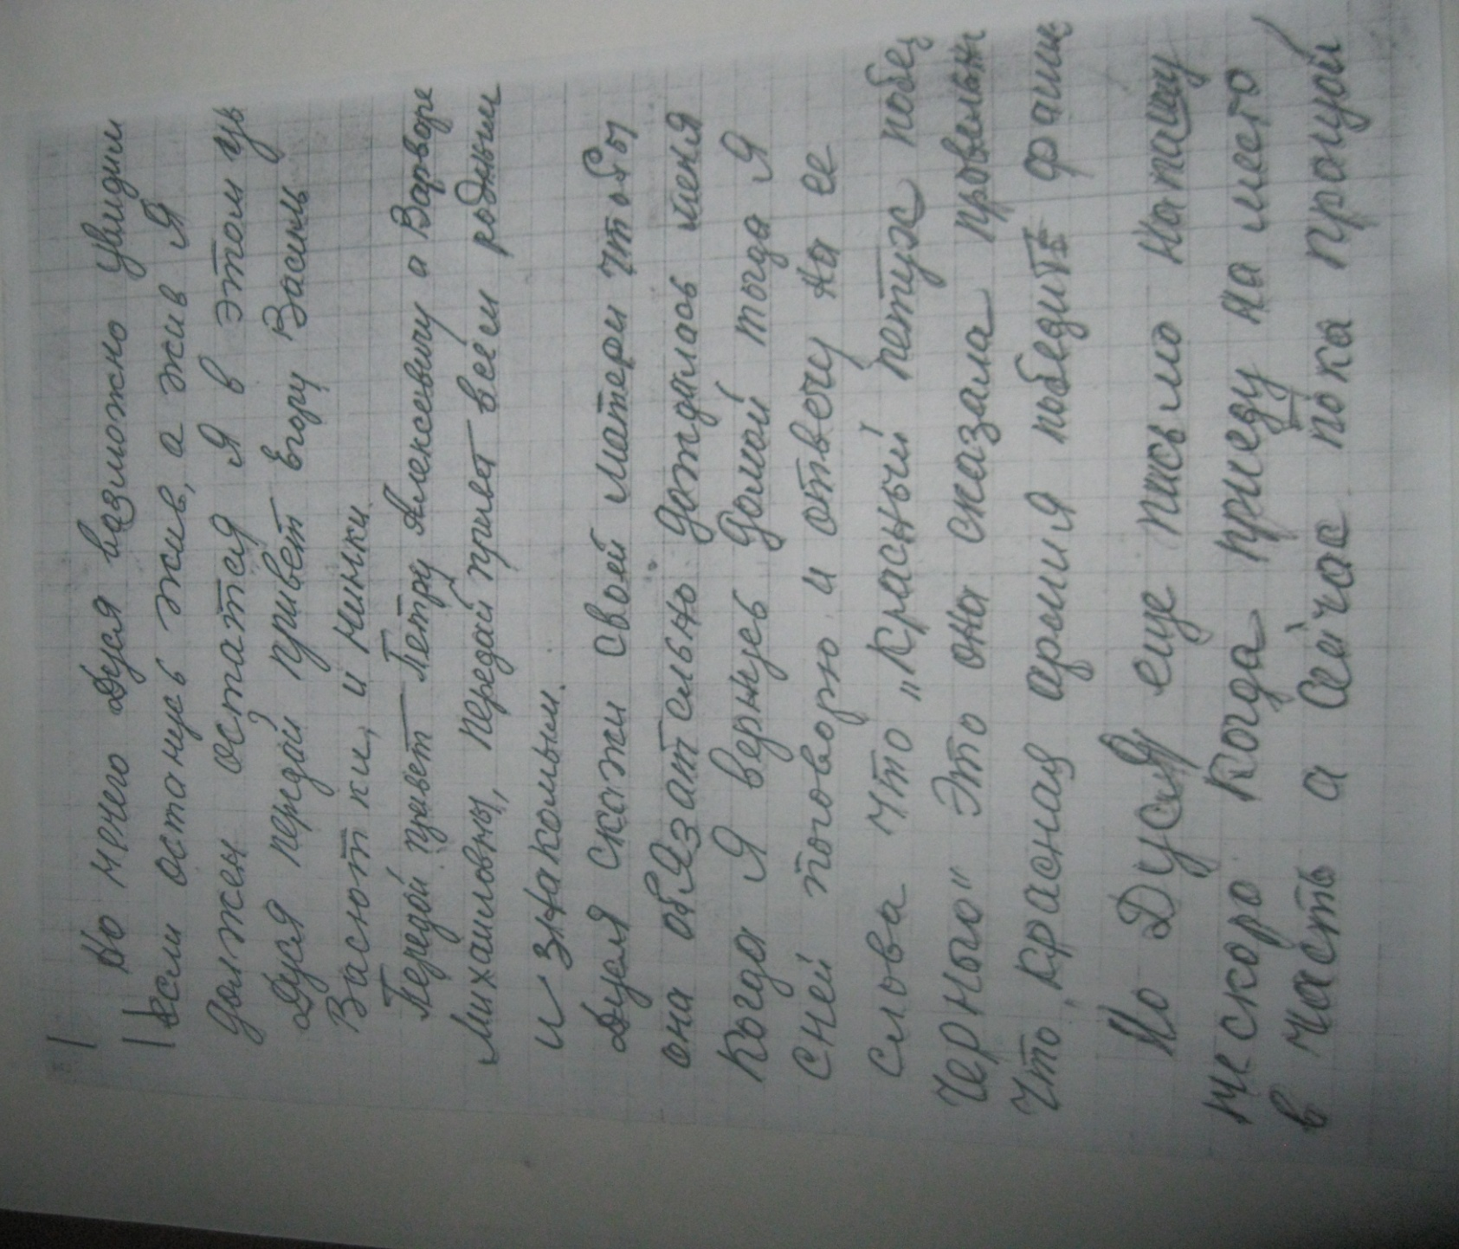

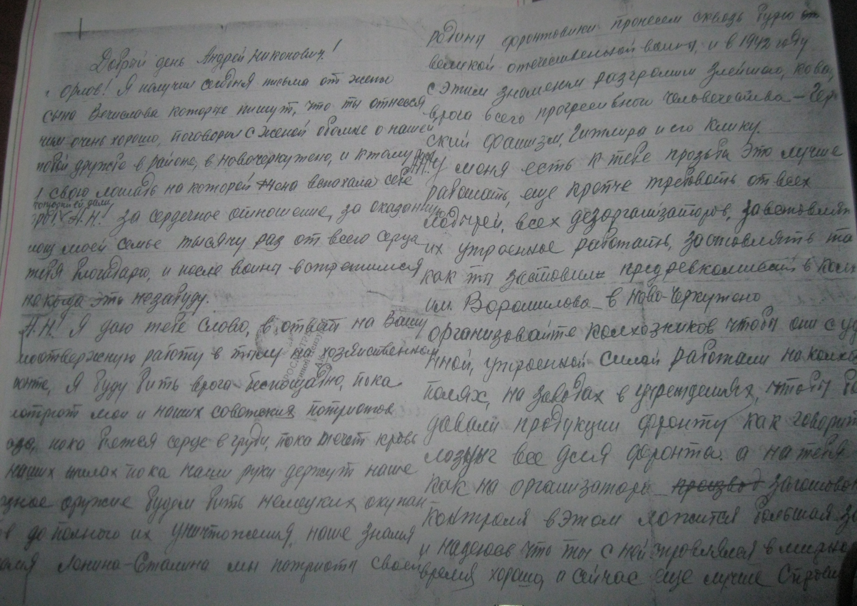
В 1942 году под Ленинградом шли тяжёлые бои. В одном из этих боёв мой прадед был тяжело ранен и 30 сентября в госпитале он умер от тяжёлых ран. Семье прислали его часы, у которых было разбито стекло. Эти часы сохранились до наших дней и даже ходят, напоминая о моём прадедушке. Вот и всё, что я знаю о нём.
Его фамилия занесена в списки в мемориальном комплексе в нашем селе. А на место его захоронения в село Путилово, Кировского района Ленинградской области ездила его дочь (моя бабушка) Зайцева Анна Алексеевна. Его фамилия в числе тысячи других значится в списках погибших. Это очень трагическое место. До сих пор там находят останки погибших солдат, и каждый год на 9 мая делают массовые захоронения и составляют новые списки погибших страшной войны. Там погибло очень много людей. Вся земля пропитана кровью и начинена металлом и поэтому там не растут деревья и трава. Кругом голая, чёрная земля. И только памятники и мемориалы не дают забыть нам о тех страшных днях.
Каждый год на места захоронения приезжают тысячи людей, родственников погибших, сами участники боёв, чтобы почтить память людей, сложивших голову на поле боя. И я, как и все наши люди, низко склоняюсь всем, кто завоевал для нас победу..
Мой прадед Жариков Алексей Васильевич погиб, когда ему было 33 года. Он погиб, не увидев нашу Победу. Он погиб, когда его дети был ещё маленькими. Они росли без него. Он не видел, как они взрослели, учились, как заводили свои семьи, как у них появлялись дети и внуки.
Но я знаю и помню о нём, когда читаю его письма с фронта домой.
«Здравствуйте: милая Дуся, Любимые дети Слава, Нюра, Тома и Светик! Шлю я вам свой горячий привет и желаю самых наилучших успехов в вашей жизни и счастья. Сейчас я в пути на фронт. Фронт, на который я еду, самый трудный и тяжёлый, потому что сам Ленинград почти окружён и проезд в него затруднительный, всегда находится под обстрелом врага, железная дорога в Ленинград закрыта. Поэтому придётся пробираться километров 200-300 на самолётах. Кроме того затруднён подвоз продуктов к фронту. Но ничего, я убеждён в своих силах и в силу воинов Красной Армии, в силу советского народа. Фашизм будет разбит. Я обратно вернусь к вам, а ежели не вернусь, то мои детки и весь народ будет знать, что я погиб за Родину.
Прощай, Дуся, прощайте мои любимые дети Слава, Нюра, Тома, Светик.
До свидания родные и знакомые. Твой Лёня. Ваш папа Лёня.
Я горжусь своим прадедом и низко склоняю голову перед всеми, кто подарил нам мир и счастье!

